

**Guide relatif à la gestion**

**des titres à valider (TAV) et des titres de perception d’indus de rémunération**

**rémunérations**

|  |  |
| --- | --- |
| **Date** | juillet 2023 |
| **Domaine** | Rémunération |
| **Objet** | Gestion des TAV et des titres de perception |
| **Documents de référence** | N/A |

*Ce guide est le résultat du groupe de travail constitué des pôles recettes non-fiscales et rémunération du bureau 2FCE-2A de la direction générale des finances publiques, des ministères chargés de l’intérieur, de la culture, des affaires sociales, de la transition écologique, de la justice, de l’éducation nationale, de l’enseignement supérieur, de l’agriculture et des services du Premier Ministre et du bureau de l’analyse réglementaire et des référentiels interministériels (BARRI) du CISIRH.*

*Il vise à répondre aux différentes problématiques rencontrées par les services gestionnaires RH dans le processus de gestion des titres à valider (TAV) et des titres de perception du constat de l’indu de rémunération au rétablissement de crédits chez l’ordonnateur (chapitres 1 et 2).*

*A cet effet, il précise et clarifie, pour chaque étape du processus, le rôle et la responsabilité des acteurs, les objectifs poursuivis et les moyens mobilisables.*

*Il a également pour but d’optimiser le recouvrement des sommes indues perçues par les agents et de permettre aux services gestionnaires RH d’apporter les réponses adéquates aux demandes des agents relatives à leurs trop-perçus (chapitre 3).*

*Afin d’être le plus opérationnel possible, ce guide est complété d’annexes (fiches juridiques, modes opératoires...) qui illustrent certaines étapes de gestion des TAV, notamment la prescription biennale.*

**SOMMAIRE :**

**PREAMBULE** 4

1. **CONSTATER L’INDU** 7

1.1 Constater et contrôler une rémunération indue d’un agent de l’Etat 7

1.2 Demander au SLR l’émission du TAV et s’assurer de sa bonne intégration dans CHORUS 8

1.3 Informer l’agent 9

1.4 Constituer un dossier d’instruction afin de confirmer la créance auprès du Centre de service partagés (CSP) 10

1.5 Validation, modification ou annulation d’un TAV 11

1.6 Assurer le suivi des TAV puis des titres de perception jusqu’au recouvrement, en lien avec le CSP 14

**2. RECOUVREMENT DE L’INDU ET RETABLISSEMENT DE CREDITS (SERVICES ORDONNATEUR ET COMPTABLE)** 17

2.1 Comptabiliser et recouvrer la créance 17

2.2 Rétablissement des crédits 18

**3. INFORMATION DE L’AGENT EN CAS DE DEMANDE DE PRECISIONS OU DE RECLAMATION (SERVICE ORDONNATEUR ET COMPTABLE)** 19

3.1 Demande de renseignement d’un agent sur son titre de perception 19

3.2 Demande de l'agent souhaitant s’acquitter de sa dette avant l’émission du titre 20

3.3 Demande de l’agent d’un délai de paiement 20

3.4 Demande de remise gracieuse de l’agent 22

3.5 Demande de l’agent de régularisation du prélèvement à la source (PAS) 23

3.6 Contestation du titre de perception par l’agent 23

Annexes 25

Annexe n° 1 : Procédure de gestion des TAV 26

Nota bene : L’application PAY a été remplacée par l’application PAYSAGE 27

Annexe n° 2 : Exemple d’un état PKO 27

Annexe n° 3 : Exemple d’un Etat QTV 28

Annexe n° 4 : Exemple d’un état PK5 30

Annexe n° 5 : Fiche relative à la prescription biennale 31

Annexe n° 6 : Exemple de fiche navette RNF 37

Annexe n° 7 : Exemple de titre de perception 39

Annexe n° 8 : Exemple de titre d’annulation 41

Annexe n° 9 : Procédure de rétablissement de crédits 43

Annexe n° 10 : Exemple d’un PKO retraité par le ministère sur le transfert primes-points 55

Annexe n° 11: Exemple d’un PKO retraité par le ministère sur le complément indemnitaire annuel 56

Annexe n° 12 : Calculatrice modulation d’un titre à valider 57

# PREAMBULE

**Concepts principaux relatifs à la paye**

**La paie sans ordonnancement préalable**

La paie de la fonction publique d’Etat est liquidée suivant les principes de la « paie sans ordonnancement préalable » (PSOP) : les services gestionnaires transmettent aux comptables les informations nécessaires à la liquidation de la paie, ce dernier, contrairement à la dépense classique, assure la liquidation de la paye via l’application PAYSAGE.

**La règle du 30ème indivisible**

Conformément à la règle du trentième indivisible, chaque mois de paye compte pour 30 jours quel que soit le nombre de jours dont le mois est composé. Chaque trentième est indivisible car un jour dû est toujours égal à 1/30 que le mois ait 28, 29,30 ou 31 jours.

**Indus de rémunération, précompte, titre à valider**

* **L’indu de rémunération :**

Un indu de rémunération correspond à un trop-perçu de rémunération de l’agent qu’il doit rembourser. Un indu de rémunération peut notamment résulter :

* d'une erreur matérielle de calcul (ou erreur de liquidation) de la rémunération (exemple : erreur de codification informatique de l’échelon et de l'indice majoré) ;
* d'une décision accordant un élément de rémunération auquel l’agent n’a pas droit (prime informatique par exemple) ;
* d’une information qui n’a pas pu être saisie dans le Système d'Information de Ressources Humaines (SIRH) et transmise dans les délais par mouvement (élément d’information permettant le calcul de la paye) à l’application PAYSAGE pour sa prise en compte avant la clôture de la paye concernée (à titre d’illustration : saisie tardive d’un jour de carence ou d’une absence pour service non fait, non prise en compte d’une fin de droit de perception du supplément familial de traitement - SFT -, fin anticipée de contrat n’ayant pu être anticipée par le gestionnaire RH).

Le montant de l’indu de rémunération constaté par l’application PAYSAGE est un montant net de cotisations, celles-ci étant automatiquement récupérées par l’application PAYSAGE auprès des organismes bénéficiaires, dans la mesure où ces cotisations n’auraient pas dû être précomptées sur la rémunération de l’agent. Seule la cotisation de retraite additionnelle de la fonction publique (RAFP) n’est pas remboursée automatiquement en raison du mode de calcul spécifique de son assiette.

L’ordonnateur est toujours à l’origine de la régularisation des indus, qu’il génère un précompte (retenue sur la paye de l’agent) ou qu’il émette un titre de perception.

* **Les indus récupérés par précompte sur rémunération :**

Pour les agents en activité, la plupart des indus de rémunération sont récupérés le mois de leur constatation, par précompte sur rémunération à l’initiative de l’ordonnateur en fonction de la quotité saisissable[1] de l’agent. Ce précompte a pour fondement juridique la compensation légale prévue l’article 1347 du code civil.

Si la quotité saisissable ne permet pas de récupérer en une fois la totalité de l’indu sur le mois de sa constatation et si l’agent continue à être rémunéré, un précompte sera généré automatiquement les mois suivants jusqu’au solde définitif de la dette.

* **Les indus récupérés par titres de perception après validation des titres à valider (TAV)[2] :**

Le « titre à valider » (TAV) est un brouillon du titre de perception. Le TAV est envoyé par l’application PAYSAGE dans la bannette Chorus du centre de services partagés (CSP). En fonction des cas, le TAV est généré soit automatiquement soit manuellement.

Lorsqu’un agent n’est plus rémunéré (agent en cessation de fonctions : rem 90 motif F*) ou fait l’objet d’une suspension de paie (agent en rem 30 motif S*), l’indu de rémunération détecté automatiquement par l’application PAYSAGE génère un titre à valider dans CHORUS. Autrement dit, lorsqu’un agent est redevable d’un indu sur rémunération et qu’il n‘est plus rémunéré, le passage du précompte en TAV est automatique.

Pour les agents en activité et dont la paie est toujours gérée par le même comptable (SLR), la transformation en TAV n’est pas automatique[3] (cf. note de maintenance PAY 2018-036).

Attention : le précompte est parfois inopérant (par exemple : dans le cas d’autres oppositions en cours). L’état PK5, disponible dans PDFEDIT et produit par l’application PAYSAGE liste l’ensemble des précomptes non recouvrés en paie. Au-delà d’un délai déterminé par les ministères et en fonction de la situation de l’agent, les ordonnateurs ont la faculté de demander par courriel aux SLR la transformation du précompte (PK5) en TAV. Dans ce cas, le SLR enregistre dans PAYSAGE la fin du précompte et enclenche manuellement la création du TAV.

Si l’ordonnateur (en principe le centre de services partagés (CSP) du ministère, sur la base de consignes du gestionnaire RH) valide le TAV, un titre de perception du montant de l’indu est émis à l’encontre de l’agent débiteur. Après avoir effectué les contrôles réglementaires, le comptable assignataire prend en charge le titre de perception, qui est ensuite envoyé au débiteur par un centre éditique. Compte tenu du coût global d’un titre de perception, le seuil recommandé pour émettre un titre de perception est de 30 €[4].

**Afin de limiter les indus de rémunération :**

Lorsqu’un évènement de gestion inopiné est susceptible de générer un trop-perçu et que le calendrier de paye ne permet plus au gestionnaire RH d’actualiser la situation de l’agent par mouvement PAYSAGE sur la paye du mois courant (exemple : décès de l’agent, démission…), les services gestionnaires sont invités à contacter rapidement leur SLR, de préférence par courriel, afin que ce dernier prenne en compte cet évènement de gestion et modifie en conséquence le calcul de la paie pour éviter de fait un indu de rémunération.

Dans ce cas de figure qui doit demeurer exceptionnel, les SLR peuvent, sur la base des consignes données par les gestionnaires, intervenir sur la paie pour éviter un trop-perçu, jusqu’en milieu du mois.

**Résumé :**

La récupération des trop-perçus est effectuée par précomptes automatiques sur la paie par PAYSAGE dans la majorité des cas.

Toutefois, lorsque les indus ne peuvent pas être récupérés par précompte sur salaire, ils sont transformés en titres à valider (TAV) émis automatiquement (agent en cessation d’activité ou n’étant plus rémunéré par le même SLR) ou manuellement sur demande de l’ordonnateur (exemple : dossiers litigieux, changement de situation personnelle et/ou professionnelle, précomptes inopérants du fait d’une concurrence avec d’autres oppositions sur salaires, quotité saisissable très réduite du fait d’enfants à charge).

Qu’il soit émis automatiquement ou manuellement, la validation du TAV par le CSP doit toujours être autorisée par l’ordonnateur. Une fois validé par le CSP, il est pris en charge par le comptable assignataire pour produire le titre de perception qui a force exécutoire.

# CONSTATER L’INDU

Lorsque l’indu **ne peut être récupéré par précomptes sur salaire** (départ d’un agent, fin de fonctions, changement de situation personnelle et/ou professionnelle) **un titre doit être émis pour recouvrer l’indu.**

En cas de quotité saisissable insuffisante et selon les enjeux, le service gestionnaire étudiera l’opportunité d’émettre un titre.

## Constater et contrôler une rémunération indue d’un agent de l’Etat

**Acteurs :**

* Bureau de gestion / PESE (gestionnaire de paie) ou bureau chargé du contrôle interne / contrôle paye
* Centre de services partagés (CSP)

**Objectifs :**

* Sécuriser la procédure en s’appuyant sur les sources d’informations existantes qui permettront d’assurer le recouvrement des sommes indues

**Moyens :**

* Restitution CHORUS INF-RNF-11[5] (liste des TAV mensuelle) INF-RNF-30[6] + copie de chaque TAV version brouillon
* Fichiers PDFEDIT : états PKO et QTV édités par l’application PAYSAGE tous les 22 du mois (cf. annexes 2 et 3) ;
* Etat PK5 : il comprend l’ensemble des précomptes non recouvrés ou recouvrés partiellement (cf. annexe 4).

Plusieurs sources d’informations permettent d’identifier un indu de rémunération.

**Les fichiers PDFEDIT mensuels :**

* Etat PKO : état mensuel détaillé par agent et par dossier de paye des indus constatés qui précise le montant de la proposition de titre (montant initial de la dette net de cotisation) (cf. annexe n° 2).

* Etat QTV (TAV rejetés par CHORUS) : il restitue l’ensemble des TAV qui nécessitent un retraitement manuel. Ces TAV rejetés par CHORUS ne figurent donc pas sur la liste des titres à valider par le CSP dans Chorus. L’état QTV explicite la raison de chaque rejet de TAV (ex : centre de profit non trouvé, affectation non trouvée… - cf. annexe 3)
* Etat PK5 : cet état, mis à disposition des services gestionnaires, restitue l’ensemble des précomptes non recouvrés. Il convient, pour le gestionnaire, d’identifier parmi eux les précomptes qui ne pourront plus être effectués et qui, par conséquent, devront être convertis en titre de perception. Cette analyse, qui doit être réalisée par les services gestionnaires, est très importante afin de permettre un recouvrement effectif et surtout ne pas laisser prescrire les indus.

Afin de confirmer la créance, le gestionnaire doit vérifier que le montant à recouvrer correspond bien à la situation de l’agent. Il doit donc rapprocher ligne par ligne les trop-perçus retracés sur les états PKO et QTV des dossiers des agents concernés (données dans le SIRH, bulletins de salaire, décomptes de rappel, mouvements en paie).

Le montant du TAV est net de cotisations à l’exception de la cotisation RAFP[7] (Régime de Retraite additionnelle de la Fonction publique). Pour rembourser la cotisation RAFP à l’agent, le gestionnaire devra donc suivre une procédure particulière et se connecter au site de l’ERAFP (Etablissement de retraite additionnelle de la fonction publique).

## Demander au SLR l’émission du TAV et s’assurer de sa bonne intégration dans CHORUS

**Acteurs :**

* Bureau de gestion / PESE (gestionnaire de paie) ou Bureau chargé du contrôle interne / contrôle paye
* SLR
* CSP

**Objectifs :**

* S’assurer de l’émission effective des TAV manuels

**Moyens :**

* Fichiers PDFEDIT : Etats PK5 : il comprend l’ensemble des précomptes non recouvrés ou recouvrés partiellement (cf. annexe 4).

Au-delà d’un délai déterminé par les ministères et en fonction de la situation de l’agent, les ordonnateurs ont la faculté de demander par mèl aux SLR la transformation du précompte (PK5) en TAV.

Dans ce cas, le SLR met fin dans PAYSAGE au précompte et enclenche manuellement la création du TAV.

Que le TAV ait été émis automatiquement ou manuellement, il peut parfois être rejeté par Chorus. L’état QTV (TAV rejetés par CHORUS) restitue l’ensemble des TAV qui nécessitent un retraitement manuel. Ces TAV rejetés par CHORUS ne figurent donc pas sur la liste des titres à valider par le CSP dans Chorus.

L’état QTV explicite la raison de chaque rejet de TAV (ex : centre de profit non trouvé, affectation non trouvée …) (cf. annexe 3). Dans ce cas, un titre de perception doit être émis manuellement via une fiche navette récapitulant l’ensemble des données nécessaires à l’émission du titre (l’émission d’un nouveau TAV n’est plus possible). Cette fiche navette, accompagnée des pièces justificatives, est transmise par le gestionnaire RH au CSP. Le CSP, après avoir effectué ses contrôles, saisit le titre de perception dans Chorus et le valide pour transmission au comptable.

Exemple de fiche Navette :

|  |  |
| --- | --- |
| * Exemple de fiche Navette |  |

**Point d’attention :** outre le traitement de l’indu, l’état QTV doit également servir à améliorer le circuit général d’émission des indus. Ainsi, les motifs de rejet indiqués par l’état QTV doivent être analysés et conduire à une amélioration des pratiques (mise à jour de la table FV01, fiabilisation de la base tiers …).

## Informer l’agent

**Acteurs :**

* Bureau de gestion / PESE (gestionnaire de paye) ou Bureau chargé du contrôle interne / contrôle paye
* Bureau RH de proximité

**Objectifs :**

* Informer l’agent de son trop-perçu sur rémunération et de l’émission prochaine du titre de perception correspondant à régler
* Veiller à ne pas laisser prescrire la dette

**Moyens :**

* Restitution CHORUS INF-RNF-30 ; INF-RNF-11(liste des TAV mensuelle) + copie de chaque TAV version brouillon
* Fichiers PDFEDIT : PKO, QTV et PK5
* Fichiers PK5

Après avoir vérifié que le montant restant à recouvrer correspond à la situation de l’agent, le gestionnaire RH informe rapidement l’agent de son trop-perçu sur rémunération et de la réception prochaine du titre de perception afférent, dans un courrier mentionnant :

* la nature de la créance de l’État ;
* le montant de cette créance ainsi que le détail de son calcul ;
* les motifs justifiant le reversement ;
* l’envoi prochain par le comptable du titre de perception correspondant ;
* les modalités de remboursement du trop-perçu, c’est-à-dire le paiement au comptable du montant du titre de perception ;

Pour les cas simples, il est conseillé d’informer l’agent par courrier simple ou par mail avec accusé de réception. Pour les cas complexes ou comportant un risque de contentieux, un courrier en recommandé avec accusé de réception (LRAR) est nécessaire.

Pour ces cas complexes ou à risque, cette notification par LRAR est importante car elle permet à l’administration, en cas de contentieux, d’apporter la preuve que l’agent a bien été informé de son trop-perçu et donc que le **délai de prescription de l’indu a bien été interrompu** (*cf*. annexe 5 : fiche relative à la prescription biennale des indus). En l’absence de LRAR, l’accusé de réception du courriel, une réponse (par courrier ou courriel) de l’agent au courrier ou courriel adressé par le service gestionnaire peuvent constituer une preuve.

## Constituer un dossier d’instruction afin de confirmer la créance auprès du Centre de service partagés (CSP)

**Acteurs :**

* Bureau de gestion / PESE (gestionnaire de paie) ou Bureau chargé du contrôle interne / contrôle paye

**Objectifs :**

* Consolider et/ou sécuriser le circuit d’information entre le service RH et le CSP afin que ce dernier puisse renseigner, compléter et traiter les TAV chaque mois dans l’outil CHORUS.

**Moyens :**

* Tableau de suivi des TAV
* Brouillons de TAV
* Fichier PKO
* Fichier QTV
* Bulletin(s) de rémunération où figure(nt) l’indu et bulletin (s) de rémunération antérieur(s) correspondant à la rémunération « type » de l’agent
* Acte et décision ou état liquidatif ou tout courrier préalable notifié à l’agent justifiant la demande de reversement (exemple : arrêté de détachement, décision mettant fin aux fonctions d’un agent)

Après avoir vérifié le montant à recouvrer et le respect de la prescription extinctive applicable aux indus et après avoir informé l’agent, il est recommandé de constituer un dossier d’instruction composé de la ou des décision(s) génératrice(s) du ou des trop-perçu(s) (bulletin de salaire, état PKO, état QTV). Une fois établi, le service gestionnaire doit l’adresser au CSP afin qu’il puisse valider le TAV correspondant dans les meilleurs délais.

Si l’administration constate une erreur ou que l’agent n’est pas du tout redevable de la somme, elle est fondée à demander la modification ou la suppression du TAV. Dans ce cas, les bureaux de gestion doivent fournir les justificatifs nécessaires au CSP.

**Le retraitement manuel d’un TAV (demande d’annulation ou de modification)**est possible dans les cas suivants**:**

* la créance est prescrite ou n’existe pas ;
* le débiteur n’est pas exact ;
* le montant ou le libellé du titre est incorrect.

Le service gestionnaire transmet une demande motivée de retraitement manuel accompagnée des justificatifs correspondants. Cette demande se fait généralement par fiche navette *(cf.* annexe 6).

**En cas de décès de l’agent débiteur d’un indu**, le CSP doit valider le titre au nom du défunt[8], et le gestionnaire informer le comptable d’une succession éventuelle. Le comptable notifie alors la dette au notaire ou, en l’absence de notaire, recherche les héritiers du défunt.

**Focus sur le rachat d’années d’études :** il convient :

- d’informer l’agent par courrier qu’il recevra un titre de perception pour la totalité de la dette par le service Recette Non Fiscale (RNF) assignataire ;

- et de lui préciser que seul le premier trimestre de rachat d’années d’études devra être payé directement au comptable, les autres trimestres étant précomptés sur sa paye[9].

## Validation, modification ou annulation d’un TAV

**Acteur :**

* CSP

**Objectifs :**

* Contrôler les informations transmises par le service gestionnaire RH et valider leTAVpour les transformer en titres de perception opposables juridiquement

**Moyens :**

* Tableau de suivi partagé entre le service RH et le CSP (recommandé)
* Fichier PKO ou QTV
* Pour les demandes de modifications ou de suppressions : ensemble des pièces justificatives à fournir

De manière automatique (si l’agent n’est plus rémunéré par le SLR) ou sur demande du service gestionnaire (si l’agent est toujours géré par le SLR), les indus sont transmis via CHORUS sous forme de TAV au CSP rattaché au service gestionnaire à l’origine de l’indu. Le montant transmis correspond au total restant à recouvrer, net des précomptes déjà effectués.

Le CSP est habilité à valider le TAV dans CHORUS, à le modifier ou à le supprimer sur demande justifiée du gestionnaire.

Il existe néanmoins des exceptions à cette organisation, certains services RH sont habilités à valider les TAV et ne passent pas par leur CSP. Les habilitations à CHORUS ci-dessous peuvent se cumuler et sont nécessaires pour les opérations suivantes :

* Recevoir et valider le TAV : habilitation « responsable de recette »
* Modifier un TAV : habilitation « gestionnaire de la liquidation de la recette »

Après réception du dossier d’instruction de la créance, le CSP complète, le cas échéant, les informations manquantes dans CHORUS. Il s’assure également du respect de la prescription extinctive applicable au trop-perçu et vérifie les pièces justificatives des demandes éventuelles de retraitement manuel des TAV (demande de modifications/suppression).

Après avoir contrôlé chaque TAV, le CSP, selon les cas, valide (les transforme donc en titres de perception), ou modifie et valide, ou supprime les TAV dans CHORUS.

**Points de vigilance :** le comptable (DR/DDFiP) contrôle les pièces préenregistrées/TAV dans CHORUS dans le cadre d’un axe de contrôle interne dédié. A l’issue de son analyse, le comptable signale à l’ordonnateur les pièces au statut « préenregistré » dans Chorus depuis plus de 2 mois et qui n’ont pas encore été traitées par l’ordonnateur.

Il appartient au CSP, sur ordre de l’ordonnateur, d’effectuer un nettoyage des pièces (TAV) dans CHORUS : validation ou suppression du TAV après avoir tracé le motif de suppression.

**Modification du montant du TAV en cas d’erreur : modalités de calcul**

**Cas 1 : Transfert primes-points.**

Pour les agents titulaires, lorsque l’indu est constaté sur l’année courante suite à une fin de paiement (mutation, détachement,…), le transfert primes-points est remboursé automatiquement par l’application PAYSAGE le mois suivant. En revanche, lorsque l’indu est constaté l’année suivante, ce remboursement n’est plus automatique. Il convient alors de rembourser manuellement cet élément en paie (code 0970 pour les catégories A, 0971 pour les catégories B, 0972 pour les catégories C) ou de diminuer le titre à valider du montant correspondant.

Exemple 1 :

Un agent de la fonction publique d’Etat de catégorie A est détaché au 01/09/2021 dans la fonction publique territoriale Ce détachement est constaté en paie de novembre 2021. L’application PAYSAGE rembourse automatiquement la somme du transfert primes points pour octobre (13, 92 euros) et novembre (13,92 euros) en décembre 2021. Il n’y a donc pas d’annulation partielle à effectuer dans ce cas.

Exemple 2 : Un agent de la fonction publique d’Etat de catégorie A est détaché au 01/11/2021 dans la fonction publique territoriale. Ce détachement est constaté en paie de janvier 2022 et génère un trop perçu brut de 4637,34 euros comprenant un complément indemnitaire de 800 euros au titre de l’année 2021 versé en paie de décembre 2021.

Dans ce cas l’application PAYSAGE ne rembourse pas automatiquement le transfert primes points de (13,92 euros respectivement pour les mois de novembre et décembre 2021) soit 27,84 euros. Ce montant, qui n’apparaît pas dans l’état PKO, doit donc être déduit du titre à valider.

Cf. annexe 10 ci-dessous : dans cette modification partielle du montant du TAV, la cotisation RAFP est soustraite dans la mesure où un autre titre a été émis à l’encontre de la RAFP pour reprendre la cotisation RAFP versée à tort (pour les mois d’octobre et novembre 2021). Par ailleurs, le compte de l’agent a été mis à jour sur le site eRAFP pour les périodes d’octobre et novembre 2021 cotisée à tort.

**Cas 2 : Réduction d’un TAV qui comprend à tort un complément individuel annuel (CIA)**

L’agent est détaché à compter du mois d’août 2021 dans la FPT. Ce détachement est constaté sur la paie de septembre 2021. L’agent a perçu à tort au titre du mois d’août 2021 (cf. annexe 11 ci-dessous) son traitement de 2019,67 euros, 466,66 euros d’IFSE et 44,36 euros d’IC CSG. Le complément indemnitaire annuel au titre de l’année 2020 de 1250 euros par mouvement 22 avec date d’effet au 01/08/2021 reste acquis à l’agent. Un indu de 2029,80 €, comprenant le montant du CIA à tort, est donc constaté.

Il convient par conséquent de corriger le montant du TAV en le minorant du montant du CIA net de cotisations, celles-ci étant remboursées automatiquement par PAYSAGE lors de la constatation de l’indu (cf. p 4).

La calculette développée par le CISIRH (cf. annexe 12) permet de calculer le montant du TAV en cas d’annulation partielle ou de modification.

Mode opératoire de la calculette :

Sélectionner l’onglet correspondant au statut de l’agent (titulaire ou contractuel)

Saisir le montant brut à déduire du titre à valider dans la zone correspondante.

Le montant net à déduire du TAV est calculé automatiquement dans la cellule « somme finale à rembourser ».

Exemple d’usage de la calculette (cf. annexe 11) :

Le montant initial du titre à valider s’élève à 2029,80 euros. Le CIA de 1250 euros est bien dû à l’agent et doit donc être défalqué du montant du TAV. Ce montant peut être saisi dans la cellule « autre indemnité ou prime ». La calculatrice a déterminé un montant net de 1130,87 euros à déduire du titre à valider.

(pour mémoire : montant du plafond mensuel de la sécurité social en 2021= 3428 euros)

Il convient donc d’émettre un titre à valider modifié de 2029,80 - 1130,87= 898,93 euros

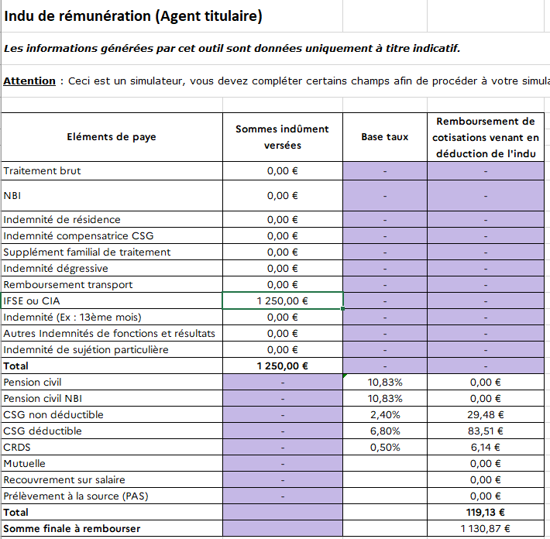

## Assurer le suivi des TAV puis des titres de perception jusqu’au recouvrement, en lien avec le CSP

**Acteurs :**

* CSP
* Bureau de gestion / PESE (gestionnaire de paie) ou Bureau chargé du contrôle interne / contrôle paye

**Objectifs :**

* Effectuer un suivi des TAV jusqu’au recouvrement

**Moyens :**

* Restitution CHORUS INF-RNF-11 (suivi agrégé des indus de paye)
* Restitution CHORUS INF-RNF-30 (suivi détaillé des indus de paye)
* Tableau de suivi des TAV partagé entre les services RH et CSP

Cette action s’appuie notamment sur la création d’un tableau de suivi des titres d’indu à émettre (TAV et titres manuels) partagé entre les gestionnaires RH de paie concernés et le CSP. Le gestionnaire doit vérifier régulièrement sur le tableau de suivi que les indus à titrer ont bien été **validés dans CHORUS**.

Par ailleurs, il est possible de suivre l’état d’avancement du traitement de ces TAV, puis du titre de perception par le biais des restitutions CHORUS, selon les habilitations délivrées en fonction de l’organisation des services. Une fois la transformation de l’indu en titre à valider, le suivi de la validation du TAV par le CSP et de la prise en charge et du recouvrement par le comptable se fait via les restitutions Chorus INF-RNF-11 et INF-RNF-30 (suivi agrégé et détaillé des titres de perception[10]).

Attention : les TAV ayant été rejetés par CHORUS sont présents sur l’état QTV (cf. point 1.2 supra) et ne figureront donc pas sur la liste des titres à valider par le CSP dans Chorus. Par contre, après émission manuelle d’un titre de perception via fiche navette, le titre pourra être consulté dans les restitutions Chorus précitées.

**Points de vigilance :**

Il est nécessaire que tous les acteurs intervenant sur les indus de paie disposent des habilitations et des rôles techniques idoines dans CHORUS :

* pour être autorisés en écriture sur le T2 et habilités sur le domaine PSOP, les acteurs intervenant sur les indus de paye doivent disposer du rôle technique  
  « indus de paie » ;
* pour recevoir et valider les titres indus de paye, il faut disposer de l’habilitation : « *responsable de la recette* » ;
* pour modifier un titre d’indu de paie, il faut disposer de l’habilitation : « *gestionnaire de la liquidation de la recette* » ;

# 2. RECOUVREMENT DE L’INDU ET RETABLISSEMENT DE CREDITS (SERVICES ORDONNATEUR ET COMPTABLE)

Tant qu’il n’est pas comptabilisé par le comptable assignataire, le TAV peut être supprimé ou modifié par le CSP sur demande justifiée du service gestionnaire RH. Dès qu’il est pris en charge en comptabilité, son statut dans CHORUS ne lui permet plus d’être supprimé ou modifié (il faudra alors passer par la procédure d’annulation ou de réduction du titre de perception), d’où l’importance des contrôles effectués par le comptable assignataire.

## 2.1 Comptabiliser et recouvrer la créance

**Acteurs :**

* DRFiP/DDFiP

**Objectifs :**

* Assurer le recouvrement de la créance

**Moyens :**

* Titre de perception

Après validation du TAV par le service prescripteur/CSP, le comptableeffectue ses contrôles réglementaires puis prend en charge le titre dans CHORUS. Il vérifie notamment les informations saisies par le gestionnaire afin de s’assurer qu’il est bien le comptable assignataire.

Le titre ainsi comptabilisé passe du statut de « *pré-enregistré* » à « *facturé* » dans l'outil Chorus. Le titre est alors envoyé automatiquement au redevable via un centre éditique.

Depuis le 1er septembre 2018[11], le comptable assignataire du titre de perception (CC), en l’occurrence le comptable de la PSOP du service gestionnaire de paie à l’origine de l’indu, est également en charge du recouvrement (CR)[12].

La date limite de paiement du titre de perception est fixée au 15 du deuxième mois qui suit la date d'émission de ce titre exécutoire[13]. Passé ce délai, une majoration de 10 % est appliquée sur les sommes non réglées.

## 2.2 Rétablissement des crédits

**Acteurs**:

* Comptable assignataire
* Bureau de gestion / PESE (gestionnaire de paie) ou Bureau chargé du contrôle interne / contrôle paie

**Objectifs :**

* Veiller au bon rétablissement des crédits

**Moyens**:

* CHORUS : transaction ZRNF11

Le paiement des titres par l’agent est retracé dans l’application de recouvrement REP, qui se déverse dans Chorus.

Le service gestionnaire RH peut suivre le recouvrement de la créance via l’infocentre de CHORUS et identifier les créances devant faire l'objet d'un rétablissement de crédits (RDC).

Le service gestionnaire RH demande alors au comptable d'effectuer un rétablissement de crédits. En tant qu'ordonnateur, il est le seul à pouvoir faire cette demande par le biais de la transaction ZRNF11 (*cf*. annexe 7 : procédure ZRNF11).

La transaction ZRNF11 permet au comptable d’être informé de la demande de RDC. Il procède, après ses contrôles réglementaires, au rétablissement de crédits par atténuation de dépenses, afin de mettre à jour les soldes de crédits disponibles sur l’imputation budgétaire précisée sur la créance. Ce RDC ne se traduit jamais par une mise à disposition de crédits supplémentaires. Cette atténuation de dépenses conduit à réduire la dépense d'origine, déjà comptabilisée budgétairement, en augmentant le montant d'autorisation d’engagement et de crédit de paiement disponible à hauteur du remboursement effectué.

Le service budgétaire peut alors suivre les atténuations de dépenses résultant des RDC effectués par le comptable via la transaction ZRNF11.

Il est rappelé que, **dans le cas particulier de remboursement des indus de paie, les rétablissements de crédits ne sont pas soumis à des contraintes de délais**.

# 3. INFORMATION DE L’AGENT EN CAS DE DEMANDE DE PRECISIONS OU DE RECLAMATION (SERVICE ORDONNATEUR ET COMPTABLE)

A réception du titre de perception, l’agent peut demander des explications relatives à l’indu de rémunération et, le cas échéant, contester le titre. Lorsqu’il règle le montant du titre de perception auprès du comptable chargé du recouvrement (DR/DDFiP), il peut demander à celui-ci une déclaration de recette.

## 3.1 Demande de renseignement d’un agent sur son titre de perception

**Acteurs**:

* Bureau de gestion / PESE (gestionnaire de paie) ou Bureau chargé du contrôle interne / contrôle paye
* Bureau RH de proximité

**Objectifs :**

* veiller à la bonne information de l’agent et éviter les contentieux.

**Moyens :**

* Bulletin(s) de paye antérieur(s) à celui où figure l’indu
* Bulletin(s) de paye où figure l’indu
* Acte, décision ou état liquidatif à l’origine du trop-perçu (exemple : arrêté de détachement, décision mettant fin aux fonctions de l’agent)
* Etat PKO ou QTV
* Coordonnées du gestionnaire dont dépend l’agent

À partir de l’édition de l’état PKO, le gestionnaire peut renseigner un agent qui l’interroge sur son indu de rémunération.

Le gestionnaire pourra utilement rappeler à l’agent qu’il peut payer en ligne son titre de perception sur **PayFIP.gouv.fr**, sous réserve de ne pas avoir dépassé la date limite de paiement, précisée sur le recto du titre de perception (*cf.*: annexe 7)

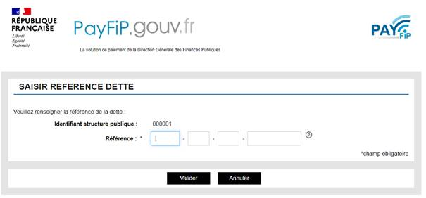

## 3.2 Demande de l'agent souhaitant s’acquitter de sa dette avant l’émission du titre

**Acteurs**:

* Bureau de gestion / PESE (gestionnaire de paie) ou Bureau chargé du contrôle interne / contrôle paie
* Bureau RH de proximité
* DRFiP/DDFiP

**Objectifs :**

* Répondre au besoin de l’agent,
* Assurer la qualité du service rendu à l’agent

**Moyens :**

* Coordonnées du SLR dont dépend l’agent

Lorsqu’un agent souhaite impérativement s’acquitter de sa dette avant la réception du titre de perception, le service gestionnaire peut renvoyer l’usager vers le comptable RNF qui lui indiquera la procédure à suivre (règlement par virement à privilégier). A titre d’illustration, et afin de garantir une bonne imputation du virement, l’agent pourra préciser dans son virement la mention suivante : « nom, prénom – indu de REM ».

Le paiement avant émission du titre est à déconseiller, car il complexifie le suivi de l’indu et l’agent risque de recevoir tout de même un titre de perception qu’il faudra ensuite annuler.

À la réception de la demande de l’agent souhaitant s’acquitter rapidement de sa dette, le comptable (le service RNF assignataire) en informe le service gestionnaire par courriel.

A réception du paiement, le service RNF demande alors au CSP du ministère à l’origine de l’indu l’émission rapide d’une recette au comptant dans Chorus (pièce DK) et l’alerte sur la nécessité de supprimer la pièce préenregistrée (TAV) dans Chorus afin que le titre de perception correspondant ne soit pas émis à tort. Le gestionnaire et le CSP doivent vérifier ensemble que le versement effectué par l’usager correspond à une créance certaine de l’État, c’est-à-dire à un indu de rémunération clairement identifié.

## 3.3 Demande de l’agent d’un délai de paiement

Le redevable peut demander un délai de paiement au service RNF de la DD/DRFiP, seul compétent pour accorder ou refuser cet aménagement du remboursement. Le redevable doit envoyer sa demande par voie postale ou par courriel, accompagnée de tous les documents permettant de justifier de ses difficultés à régler sa dette en une seule fois. Il devra également préciser dans sa demande le montant des échéances qu’il souhaite verser. Le comptable reste libre d’accorder ou non un échéancier de paiements, ainsi que du montant des échéances.

Un délai de paiement accordé par le comptable ne suspend pas la date limite de paiement. Ainsi, la majoration, calculée pour le reste à recouvrer au 15 du deuxième mois suivant la prise en charge du titre, demeure applicable.

Le non-respect de l’échéancier entraînera la caducité de l’accord et la reprise du recouvrement forcé (saisie administrative à tiers détenteur…).

## 3.4 Demande de remise gracieuse de l’agent

**Acteurs**:

* Bureau de gestion / PESE (gestionnaire de paie) ou Bureau chargé du contrôle interne / contrôle paye
* Bureau RH de proximité
* DRFiP/DDFiP (comptable en charge du recouvrement)

**Objectifs :**

* Informer l’agent de la procédure à suivre pour demander à bénéficier d’une remise gracieuse de dette.

**Moyens :**

* Toutes pièces justifiant la situation pécuniaire difficile de l’agent

L’appréciation des remises gracieuses relève du comptable en charge du recouvrement exclusivement. Celui-ci les instruit sur la base des critères définis par l’article 120 du décret n° 2012-1246 du 7 novembre 2012 relatif à la gestion budgétaire et comptable publique (GBCP) :

*« Le comptable chargé du recouvrement des titres de perception peut consentir, sur demande du redevable qui est dans l'impossibilité de payer par suite d'une gêne ou d'indigence, des remises sur la somme en principal dans la limite, pour une même créance, d'un montant de 76 000 €.*

*Le ministre chargé du budget peut consentir des remises sur la somme en principal, en cas de gêne ou d'indigence du redevable, dans la limite, pour une même créance, d'un montant compris entre 76 000 € et 150 000 €. Au-delà de 150 000 €, le ministre chargé du budget peut consentir des remises sur la somme en principal, en cas de gêne ou d'indigence du redevable, par une décision prise après avis du Conseil d'Etat et publiée au Journal officiel.*

*Le comptable chargé du recouvrement des titres de perception peut consentir des remises sur les majorations, les frais de poursuites et les intérêts dans la limite, pour une même créance, d'un montant de 150 000 €. Le ministre chargé du budget peut consentir des remises sur les majorations, les frais de poursuites et les intérêts au-delà de cette somme ».*

Dès lors, l’agent doit saisir directement le service « recettes non fiscales » dont il dépend et qui est précisé sur le titre de perception. S’il saisit son employeur, ce dernier transférera sa demande auprès du comptable au plus vite.

Lors de l’instruction des demandes de remises gracieuses, le comptable procède à une première analyse et **émet un avis** au regard des motifs précités. En cas d’avis positif, il demande celui de l’ordonnateur en ce qui concerne le principal de la créance (et non pas les éventuels accessoires, notamment la majoration). En effet, l’indu pouvant conduire à un rétablissement de crédits, la remise gracieuse sur le principal est soumise à l’accord de l’ordonnateur.

Au-delà de 76 000 € (150 000 € pour les accessoires), les demandes pré-instruites par le comptable et l’ordonnateur sont transmises par le comptable au pôle RNF du bureau 2FCE-2A de la DGFiP afin de saisir le ministre chargé du Budget.

## 3.5 Demande de l’agent de régularisation du prélèvement à la source (PAS)

**Acteurs :**

* Agent
* DRFiP/DDFiP (comptable en charge du recouvrement)

**Objectifs :**

* Veiller à la bonne régularisation de l’impôt sur le revenu de l’agent

**Moyens :**

* Déclaration de recette

Dès que le trop-perçu est remboursé intégralement auprès du comptable public, le contribuable peut lui-même modifier sa déclaration fiscale afin de déduire le montant remboursé de son revenu imposable de l’année fiscale en cours. En effet, un titre de perception attaché à l’année N mais soldé intégralement en année N+1 doit en principe être rattaché fiscalement à l’année N+1. Néanmoins, l’agent peut effectuer une demande expresse auprès du service des impôts des particuliers afin de rattacher le solde du trop-perçu à l’exercice N.

Pour justifier cette modification, Il doit d’abord obtenir une *déclaration de recette* (correspondant au montant du titre soldé) auprès du comptable chargé du recouvrement (DRFiP ou DDFiP) auprès duquel il a soldé son indu de rémunération.

L’agent pourra prendre l’attache du Service des Impôts des Particuliers (SIP) qui étudiera au cas par cas la demande de rattachement à l’exercice précédent.

## 3.6 Contestation du titre de perception par l’agent

**Acteurs**:

* Agent
* Bureau de gestion (gestionnaire de paie) ou Bureau chargé du contrôle interne / contrôle paye / affaires transverses
* DRFiP/DDFiP (comptable en charge du recouvrement)

**Objectifs :**

* Informer l’agent sur ses possibilités de recours

**Moyens :**

* Réglementation applicable

Conformément à l’article 118 du décret n° 2012-1246 du 7 novembre 2012 relatif à la gestion budgétaire et comptable publique (GBCP), l’agent peut contester le titre de perception auprès de la DD/DRFiP chargée du recouvrement dans un délai de deux mois à compter de sa notification ou, à défaut de preuve de notification, du premier acte de poursuite qui procède du titre en cause. En pratique, les titres de perception étant notifiés par courrier simple, le redevable dispose d’un délai de deux mois à partir du premier acte de poursuite (mise en demeure de payer).

Après avoir accusé réception de la contestation de l’agent en lui précisant la date de réception de sa demande ainsi que les délais et voies de recours, le comptable transmet la réclamation à l’ordonnateur à l’origine du titre.

Celui-ci dispose **de six mois pour statuer à compter de la date de réception** **de la contestation par le comptable**. L’ordonnateur adresse à l’agent une réponse dûment justifiée, d’accord ou de rejet de la demande, avec copie au comptable. En l’absence de réponse dans le délai prévu, la contestation est considérée comme rejetée.

En cas d’erreur avérée du montant de l’indu, il convient d’annuler totalement ou partiellement le titre. Dans ce cas, le service RH adresse une demande de titre d’annulation au CSP, qui la saisit dans Chorus puis la transmet au comptable assignataire pour prise en charge. Le seul motif « erreur de saisie dans le SIRH » est insuffisant pour procéder à une annulation totale ou partielle. Le service gestionnaire RH doit produire systématiquement un certificat administratif expliquant précisément l'erreur et indiquer le motif d’annulation dans la zone objet du titre d’annulation.

Le service gestionnaire RH doit également adresser une réponse à l’agent l’informant de la réduction ou l’annulation de son indu de rémunération.

La demande de réduction ou de suppression doit être transmise au CSP, accompagnée du certificat administratif et du double du courrier adressé à l’agent. Le CSP joindra dans CHORUS ces 2 documents au titre de perception, qui serviront de pièces justificatives au comptable.

# Annexes

## Annexe n° 1 : Procédure de gestion des TAV

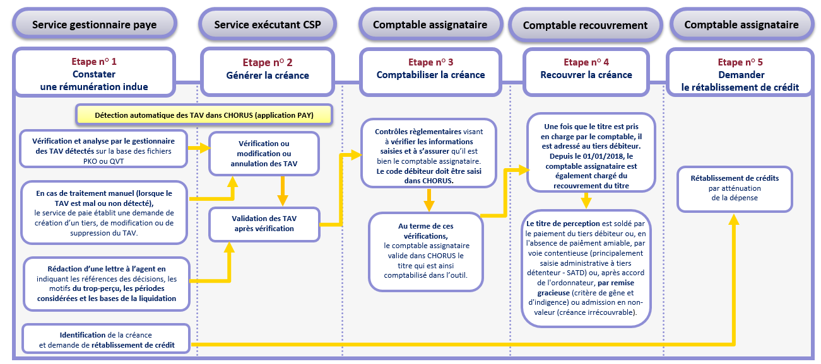

## Nota bene : L’application PAY a été remplacée par l’application PAYSAGE

## Annexe n° 2 : Exemple d’un état PKO

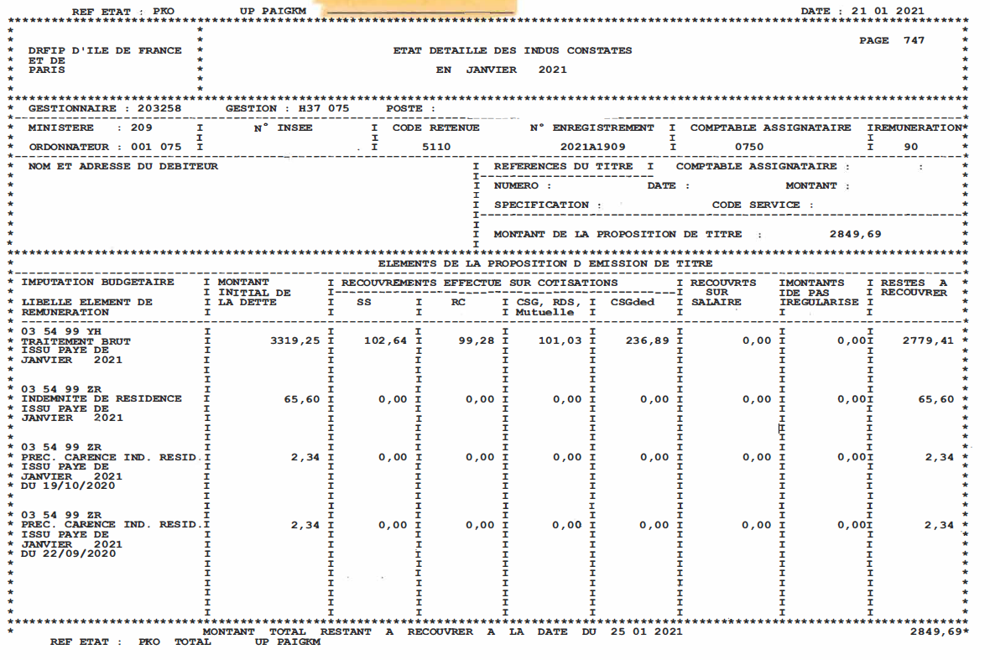

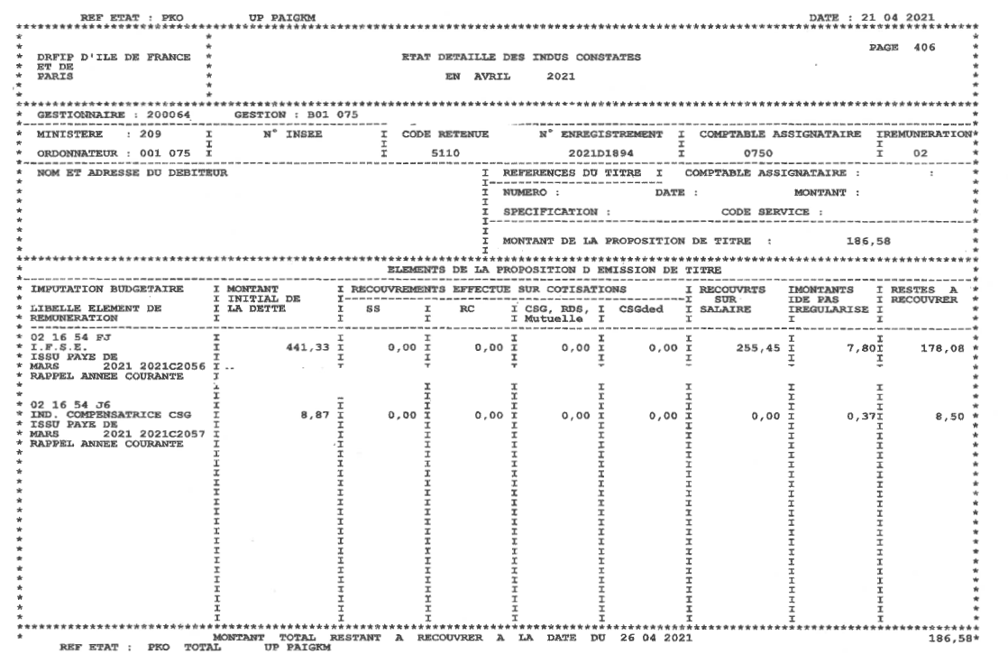

## Annexe n° 3 : Exemple d’un Etat QTV

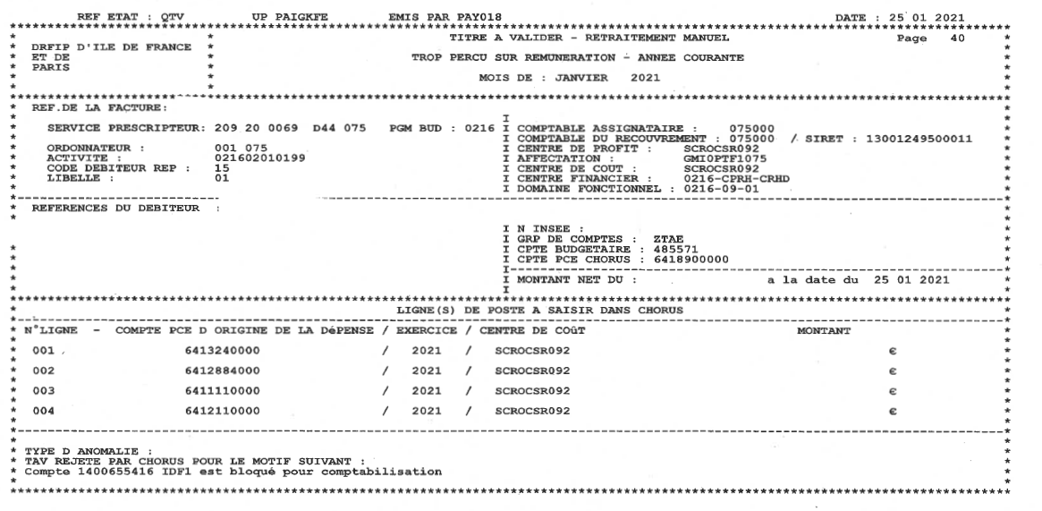

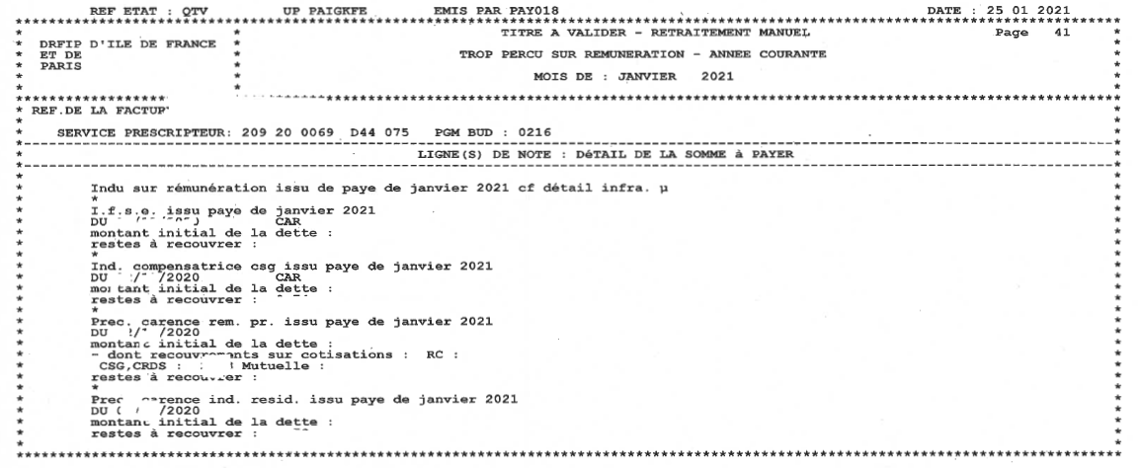

## Annexe n° 4 : Exemple d’un état PK5

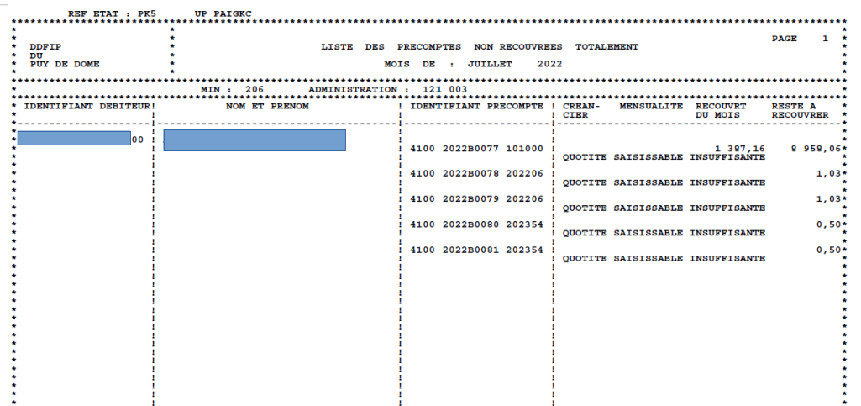

## Annexe n° 5 : Fiche relative à la prescription biennale

**PRESCRIPTION DES INDUS DE REMUNERATION**

**REFERENCES JURIDIQUES**

* **Article 37-1 de la loi n° 2000-321 du 12 avril 2000** relative aux droits des relations des citoyens avec l’administration (DCRA)
* **Article 94.I de la loi n° 2011-1978 du 28 décembre 2011** portant loi de finances rectificative pour 2011 modifiant l’article 37-1 de la loi n°2000-321 du 12 avril 2000
* **Articles 112 à 124 et 128 du décret n° 2012-1246 du 7 novembre 2012** relatif à la gestion budgétaire et comptable publique (GBCP)
* **Arrêté du 18 avril 2013** pris pour l'application de l'article 128 du décret n° 2012-1246 du 7 novembre 2012 relatif à la gestion budgétaire et comptable publique et fixant l'assignation comptable des rémunérations des personnels de l'Etat servies sans ordonnancement préalable ainsi que des titres de perception émis à l'encontre des personnels et relatifs aux indus de rémunération, aux acomptes sur rémunération non régularisés, aux validations de services auxiliaires et aux rachats d'années d'études
* **Circulaire du 11 avril 2013** relative au délai de la prescription extinctive concernant les créances résultant de paiements indus effectués par les services de l’État en matière de rémunération de leurs agents ([Circulaire du 11 avril 2013 relative au délai de la prescription extinctive concernant les créances résultant de paiements indus effectués par les services de l’État en matière de rémunération de leurs agents (fonction-publique.gouv.fr)](https://www.fonction-publique.gouv.fr/files/files/textes_de_reference/2013/C_20130411_0003.pdf)

**DEFINITIONS PREALABLES**

L’indu de rémunération (trop-perçu) est une rémunération versée à tort à l’agent et constatée en paye par l’administration. Tous les éléments de rémunération peuvent faire l’objet d’un indu. Le paiement à tort constitue une créance pour l’Etat qui doit être remboursée et, donc, donner lieu à un recouvrement.

Dès lors, en cas d’indu de rémunération, deux situations doivent être distinguées :

* soit l'agent est toujours rémunéré par le ministère : il fait l’objet d’un précompte tous les mois et sa base imposable est diminuée dudit précompte (procédure de la compensation légale[14]) ;
* soit l’agent n’est plus rémunéré par le ministère (mutation, affectation, démission, transfert d'assignation comptable, agent sans traitement…) : l’indu sur rémunération doit alors être régularisé par voie de titre de perception.

En principe, un « titre à valider » (TAV) est automatiquement généré par PAYSAGE et est transmis à Chorus, sauf en cas d’anomalie détectée par l’application (ex : centre de profit non trouvé, affectation non trouvée). La validation par l’ordonnateur du TAV convertit ce dernier en « titre de perception » que le comptable assignataire prend en charge après avoir effectué ses contrôles réglementaires.

En cas d’anomalie détectée par l’application PAYSAGE, les TAV sont recensés dans un état QTV disponible sous Pdfedit et nécessitent un retraitement manuel avant transmission au comptable pour prise en charge.

**OBJECTIFS DE LA FICHE**

L’objectif principal de cette fiche est de préciser le cadre juridique de **la prescription biennale** **des indus de rémunération.** Elle vise également le **partage de bonnes pratiques,** illustré par des cas concrets afin de s’assurer que les indus de rémunération ne sont pas atteints par la prescription, sécuriser ainsi leur recouvrement et répondre aux questions suivantes :

* Quel est le point de départ du délai de prescription ? Quand est-il clos ?
* A partir de quand le délai est-il interrompu ?
* Comment notifier l’indu à l’agent et sous quelle forme ?

**PERIMETRE ET DEFINITION**

**DEFINITION ET FAITS GENERATEURS DE L’INDU**

**Le trop-perçu sur rémunération** correspond à **une somme indûment** perçue par un agent sur un ou plusieurs éléments de paie : traitement indiciaire, primes, remboursement transport domicile-travail…. **Il peut résulter :**

* d’une information tardive du départ de l’agent alors que la paye est clôturée ;
* d’une erreur lors de la prise en charge ou de la mise à jour du dossier par les services de gestion ;
* d’un changement de situation professionnelle ou personnelle ayant une incidence sur sa rémunération ;
* d’une erreur de codification.

**Cas les plus fréquents donnant lieu à répétition d'un indu** (*cf.* circulaire du 11 avril 2013) :

* **le traitement :** l'agent a
* été rémunéré sur la base d'un indice supérieur à celui auquel il avait droit,
* perçu un traitement correspondant à un temps plein alors qu'il travaillait à temps partiel,
* bénéficié d'une rémunération en l'absence de service fait,
* continué à être rémunéré alors qu'il était radié des cadres ;
* **les compléments de rémunération** énumérés à l’article L. 712-1 du code général de la fonction publique que sont l'indemnité de résidence et le supplément familial de traitement (SFT) : l'agent peut avoir perçu le SFT alors qu’il ne répondait plus aux conditions d’éligibilité; il a pu bénéficier d'une indemnité de résidence alors qu'il était affecté dans une commune n'y ouvrant pas droit.
* **les primes et indemnités instituées** par un texte législatif ou réglementaire : l'agent percevait une nouvelle bonification indiciaire (NBI) alors que ses fonctions ne lui ouvraient pas ou plus ce droit ; des primes lui ont été versées sans base réglementaire ou sans qu’il y soit éligible
* **le remboursement des dépenses engagées par l'agent dans l'exercice de ses fonctions** : prise en charge partielle à tort du montant des titres d'abonnement correspondant aux déplacements effectués entre la résidence habituelle et le lieu de travail alors qu’il n’emprunte plus les transports en commun ; indemnité de stage, etc. ;
* **la rémunération accessoire,** par exemple, lorsque l'agent participe à des activités de formation et de recrutement (ex : erreur sur le nombre de jours pris en compte).

**REGLES APPLICABLES EN MATIERE DE PRESCRIPTION D’INDU DE REMUNERATION**

**LE DELAI DE PRESCRIPTION DE L’ASSIETTE ET CONSTATATION DE L’INDU**

**Conformément à l’article 37-1 de la loi n° 2000-321 du 12 avril 2000 relative aux droits des citoyens dans leurs relations avec les administrations (DCRA)**, le délai de prescription de l’assiette est de **2 ans pour le paiement** des indus résultant **d’une erreur de liquidation ou d’une décision créatrice de droit**.

Ce délai débute **à compter du 1er jour du mois suivant celui de la date de mise en paiement** du versement erroné. Le point de départ du délai de prescription est non pas la date d’effet du changement dans la situation à l’origine de l’indu, mais la date du paiement erronée.

Exemple : pour un indu sur paye de mai 2017, le point de départ du délai de prescription est le 1er juin 2017 et la date de prescription le 1er juin 2019 (jusqu'à minuit, c'est-à-dire jusqu'à 23h59 inclus).

**Exceptions et exclusions à ce délai:**

* lorsque l’agent omet de prévenir l’administration d’un changement dans sa situation familiale ou personnelle, le délai de prescription **est de 5 ans (article 2224 du code civil)** ;
* en cas de fausse déclaration de l’agent lui permettant d’obtenir un avantage financier, **aucun délai** de prescription ne s’applique ;
* les paiements ayant pour fondement une décision créatrice de droit prise en application d’une disposition réglementaire ayant fait l’objet d’une annulation contentieuse.
* la perception d’un avantage résultant d’une décision créatrice de droits irrégulière relative à une nomination ou titularisation dans un grade sans que l’agent en remplisse les conditions. Dès lors, l’administration **a 4 mois,** à partir de la prise de cette décision, pour retirer sa décision afin de procéder à la régularisation de la situation de l’agent (article L242-1 du Code des relations entre le public et l’administration - CRPA).

|  |
| --- |
| Les indus de rémunération sont retracés sur les restitutions CHORUS et les fichiers PDFedit de l’application PAYSAGE (Etat PKO, QTV) édités mensuellement. Une fois l’indu constaté, il doit faire l’objet, **sans délai,** **d’un courrier à l’agent** précisant le motif et le montant du trop-perçu et la période concernée.  **Attention :** Afin d’éviter tout contentieux, **il appartient à l’ordonnateur d’indiquer les éléments de calcul sur lesquels il s’est fondé pour déterminer le montant de la créance.** *(CAA Versailles, 27 mai 2021 n° 18VE03025 ; CAA de Lyon, 18 Octobre 2016 N° 14LY03202).* Ces jurisprudences **indiquent que les bases de la liquidation et les éléments de calcul peuvent aussi bien figurer sur le titre que sur le courrier d’information préalable**. Dès lors, une bonne coordination entre les services gestionnaires RH et leur Centre de service partagé (CSP) est nécessaire. Il revient aux services RH de communiquer à leur CSP les éléments devant figurer sur le titre de perception. |

**INTERRUPTION DU DELAI DE PRESCRIPTION**

**L’avis du Conseil d’Etat n° 405797 du 31 mars 2017 précise** : «…*Il en résulte que tant la lettre par laquelle l'administration informe un agent public de son intention de répéter une somme versée indûment, qu'un ordre de reversement ou un titre exécutoire* ***interrompent la prescription à la date de leur notification.*** *La preuve de celle-ci incombe à l'administration*».

Bien que n’ayant pas force de loi, cet avis permet de compléter les dispositions applicables en matière **de délai de prescription de l’indu**. Il précise qu’un courrier informant un agent d’un indu dont il est redevable **permet d’interrompre le délai de prescription**. Néanmoins, cet avis soulève la question de la preuve de la notification car il ne mentionne pas d’obligation d’envoi par courrier recommandé avec accusé/réception (A/R), alors que la charge de la preuve incombe à l’administration : il convient dès lors d’adapter le moyen de notification en fonction des situations.

Les bonnes pratiques dégagées par la communauté interministérielle sont les suivantes :

* généralisation de l’envoi des lettres par courrier simple pour les cas ordinaires avec un suivi des dossiers par le gestionnaire (a minima disposer d’un tableau de bord retraçant la date des courriers envoyés aux agents) ;
* envoi du courrier en recommandé avec accusé de réception (A/R) en cas de dossier complexe, ou en fonction du risque estimé de contentieux ou de difficultés de recouvrement (lorsque l’indu de rémunération a été constaté tardivement par exemple) ;
* possibilité d’informer également l’agent par mèl avec un A/R de lecture.

 En cas de contentieux pour obtenir l’annulation d’un titre de perception :

L’arrêt du Conseil d’Etat, [n° 434665,](https://www.dalloz-actualite.fr/document/ce-1er-juill-2021-req-n-434665) du 1er juillet 2021, précise que « *la prescription de l’indu de rémunération d’un agent public est interrompue par toute action en justice y compris celle de l’agent visant à obtenir l’annulation des titres de perception émis à son encontre par l’administration».*

Cette jurisprudence vient compléter les mesures applicables en matière de prescription d’indu et affirme que la prescription biennale de la récupération d’un indu sur la rémunération d’un agent public est interrompue par toute action en justice, quel qu’en soit l’auteur.

**LES PRECOMPTES RECOUVRES PARTIELLEMENT ET/OU QUI FONT L’OBJET PAR LA SUITE D’UN TITRE A VALIDER (TAV)**

En l’absence de jurisprudence unanime, il est recommandé d’informer l’agent que son indu sera recouvré par la voie d’un titre de perception lorsque celui-ci ne peut plus être précompté.

A noter que l’envoi d’un second courrier (juste avant l’émission du titre de perception) peut être évité, si l’agent a été informé par un courrier préalable (notification de l’indu) que la régularisation de son indu peut se faire par précompte ou, à défaut, par l’émission d’un titre de perception.

**LE DELAI DE PRESCRIPTION DE L’ACTION EN RECOUVREMENT**

Une fois le titre de perception émis, la prescription du recouvrement de la dette intervient dans un délai de quatre ans à compter de l'envoi du titre de perception (article L274 du Livre des procédures fiscales).

Ce délai peut être interrompu notamment par l’envoi d’une mise en demeure de payer, par un paiement partiel du débiteur ou par l’information du débiteur qu’une saisie administrative à tiers détenteur a été effectuée (les versements du tiers saisi ne sont pas en eux-mêmes interruptifs de prescription).

Il convient donc de bien distinguer le comptable de la paye (service liaison rémunération - SLR - chargé du paiement des rémunérations) du comptable du recouvrement (comptable des recettes non fiscales - RNF). Le comptable de la paye doit s’assurer du paiement exact de la paye et du recouvrement des indus par précomptes initiés par l’ordonnateur (à l’instar d’un tiers saisi en matière d’oppositions) alors que le comptable RNF est chargé de la prise en charge puis du recouvrement du titre de perception.

**CAS PRATIQUES**

***Cas pratique n° 1***

Madame Y, Secrétaire administrative de classe normale au sein des Ministères Economiques et Financiers, est détachée auprès des Ministères sociaux depuis le 1er février 2021. Entre septembre et novembre 2019, l’intéressée est redevable de 3 indus de rémunération correspondant aux traitements de septembre à octobre et à un congé maladie à demi-traitement en novembre, pour un montant total de 4000 €.

Du fait d’une saisie tardive dans le SIRH de l’absence, les indus n’ont été constatés qu’au mois d’avril 2021 par les services gestionnaires RH : le délai est donc bientôt prescrit.

***Comment l’administration doit-elle procéder pour recouvrer les sommes indûment perçues ?***

Conformément à l’article 37-1 de la loi DCRA, le délai de prescription de l’assiette est de 2 ans pour le paiement des indus qui résultent d’une erreur de liquidation ou d’une décision créatrice de droit.

L’avis du Conseil d’Etat n° 405797 du 31 mars 2017 précise : «…Il en résulte que tant la lettre par laquelle l'administration informe un agent public de son intention de répéter une somme versée indûment qu'un ordre de reversement ou un titre exécutoire interrompent la prescription à la date de leur notification. La preuve de celle-ci incombe à l'administration. ».

L’indu relatif à la rémunération de septembre 2019 sera prescrit au 1er octobre 2021 (*cf*. page 33 du guide)

L’indu relatif à la rémunération d’octobre 2019 sera prescrit au 1er novembre 2021.

L’indu relatif à la rémunération de novembre 2019 sera prescrit au 1er décembre 2021.

Dans ce cas d’espèce, compte tenu de la constatation tardive (avril 2021) de l’indu de rémunération, l’administration doit informer sans délai Madame Y de son indu de rémunération par lettre recommandée avec accusé de réception. Cet envoi peut être doublé de l’envoi d’un mèl avec A/R.

La lettre et le mèl doivent faire figurer la période concernée et l’origine de l’indu de rémunération. Ces mentions devront également apparaître sur le titre de perception. En effet, il appartient à l’administration d’apporter la preuve de la notification à l’agent et de la bonne information apportée à l’agent sur son indu.

L’indu ayant été généré dans le cadre de ses fonctions au sein des Ministères Economiques et Financiers et Madame Y étant en détachement auprès des Ministères sociaux depuis le 1er février 2021, aucun précompte n’est possible. Le recouvrement se fera directement par l’émission d’un titre de perception.

***Cas pratique n° 2***

Monsieur X, agent contractuel au sein du CISIRH a quitté ses fonctions au 30 janvier 2018. En juin 2017, un indu de rémunération avait été constaté sur sa paye. Il a été informé, par mél,en juillet 2017 des motifs et du montant de son indu. Un message en retour de Monsieur X confirme la bonne réception du mél. Cet indu avait fait l’objet d’un recouvrement partiel par précompte jusqu’en décembre 2017.

L’agent ayant quitté ses fonctions, il est impossible de recouvrer le reste dû par précompte sur salaire. Un titre de perception a alors été émis tardivement pour recouvrer le reste indu le 2 juillet 2022 sans que ce dernier ait été informé par un second courrier.

Suite à la réception du titre de perception, Monsieur X a contesté ce titre auprès de sa DRH considérant que l’indu était prescrit.

**Conformément à l’article 37-1 de la loi DCRA**, le délai de prescription de l’assiette est de **2 ans pour la récupération** des indus qui résultent **d’une erreur de liquidation ou d’une décision créatrice de droit.**

**L’avis du Conseil d’Etat n° 405797 du 31 mars 2017 précise** : «…*Il en résulte que tant la lettre par laquelle l'administration informe un agent public de son intention de répéter une somme versée indûment qu'un ordre de reversement ou un titre exécutoire* ***interrompent la prescription à la date de leur notification.*** *La preuve de celle-ci incombe à l'administration*». Aux termes de l’article [L. 2231](https://www.legifrance.gouv.fr/codes/article_lc/LEGIARTI000019017290) du code civil « **L'interruption efface le délai de prescription acquis. Elle fait courir un nouveau délai de même durée que l'ancien ».**

Ainsi, dès lors que l’agent a été de nouveau informé du montant de son indu, le délai de prescription est interrompu pour faire courir un nouveau délai de deux ans à compter de la dernière date de notification. Si le titre de perception peut être émis dans ces deux ans, la bonne pratique de gestion est de procéder à l’émission du titre dès le départ de l’agent ou, en cas de doute sur la possibilité de recouvrer l’indu par précompte sur la paye. Une fois le titre émis, les services de la DGFiP ont un délai de quatre ans pour le recouvrer. Chaque paiement de l’agent repousse de 4 ans la prescription.

Dans ce cas d’espèce, il appartient aux services RH de vérifier que l’agent a bien été informé des motifs et du montant de son trop-perçu (lettre d’information de constatation de l’indu, mèl A/R, courrier de l’agent).

Monsieur X a bien été informé des motifs et du montant total de son indu en juillet 2017 et l’administration dispose d’une preuve de réception (message en retour de M. X). Le délai de prescription a été interrompu à la date de notification de la lettre d’information qui lui a été adressée.

Par ailleurs, le paiement partiel d’un indu, notamment le précompte, constitue un nouveau point de départ du délai de prescription. Une fois l’agent informé qu’il était débiteur d’un indu, un nouveau délai de deux ans court. Le service prescripteur disposait alors de deux ans pour émettre le titre de perception.

Dans ce cas d’espèce, Monsieur X a été informé en juillet 2017 qu’il était débiteur d’un indu de rémunération et un dernier précompte a été réalisé en **décembre 2017**. Aucun autre élément (nouveau courrier d’information à l’agent...) interruptif de prescription n’a pu être mis en lumière par le service RH. Le délai de prescription s’est achevé par conséquent en décembre 2019. Dès lors, en cas de recours invoquant la prescription, le titre de perception émis en juillet 2022, soit après la prescription, aura de forte probabilité d’être annulé par le juge administratif. Au vu de la contestation de Monsieur X, il convient donc à l’ordonnateur de procéder à l’annulation du titre de perception.

## Annexe n° 6 : Exemple de fiche navette RNF

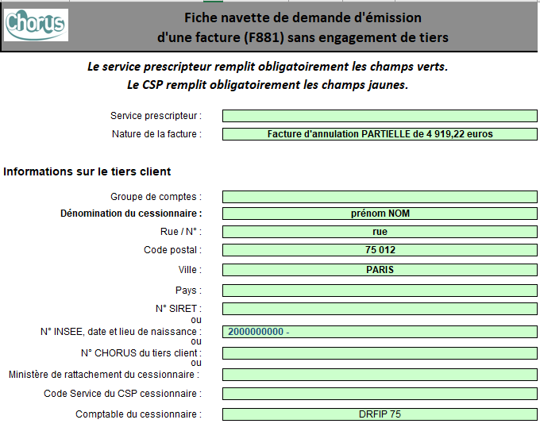

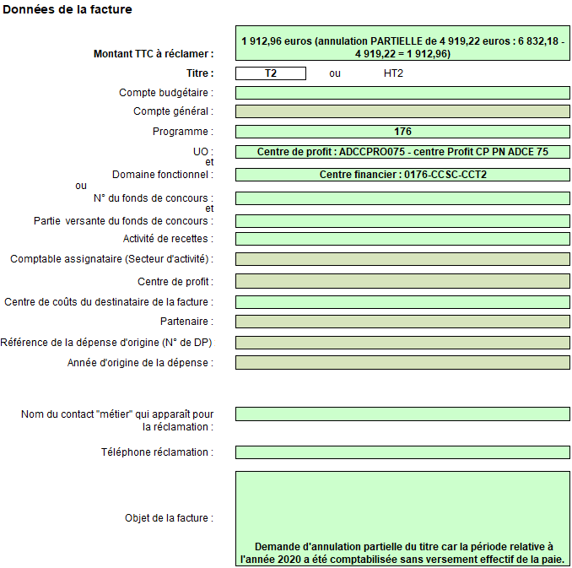

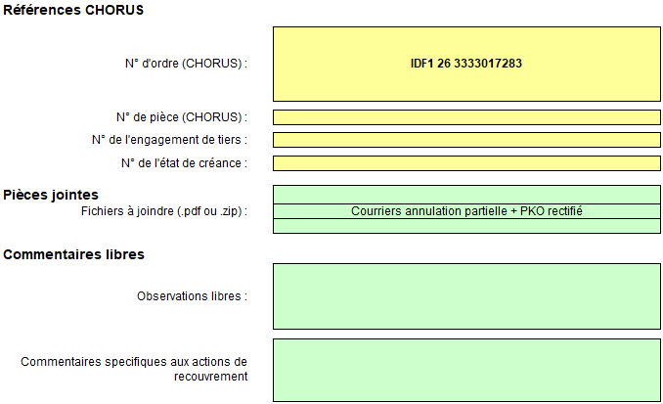

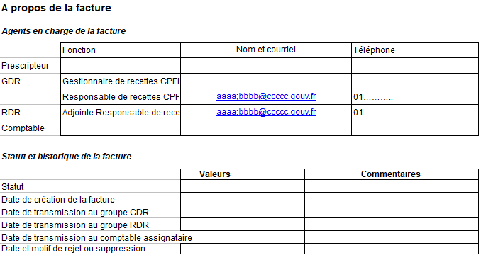

## Annexe n° 7 : Exemple de titre de perception

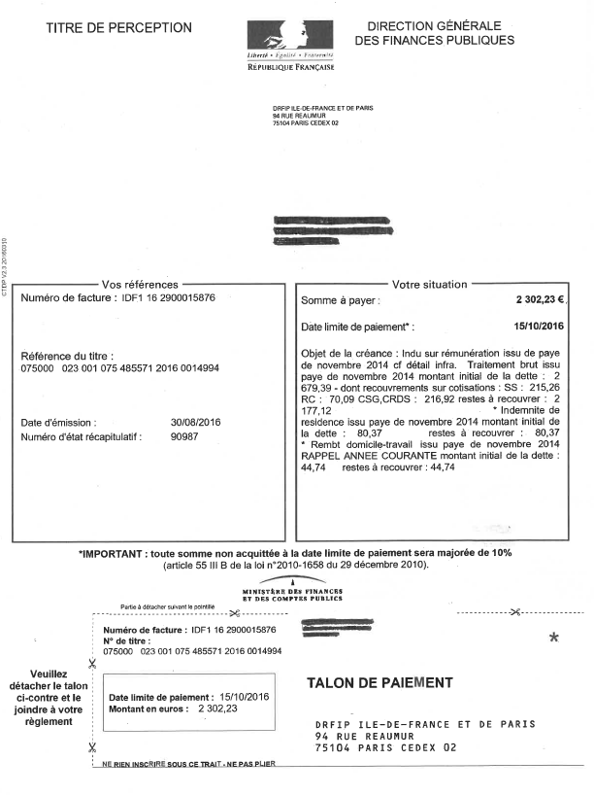

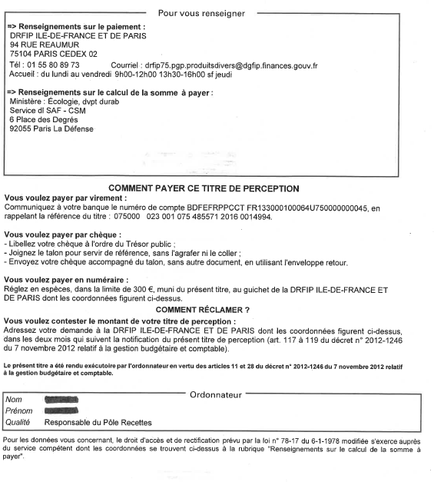

## Annexe n° 8 : Exemple de titre d’annulation

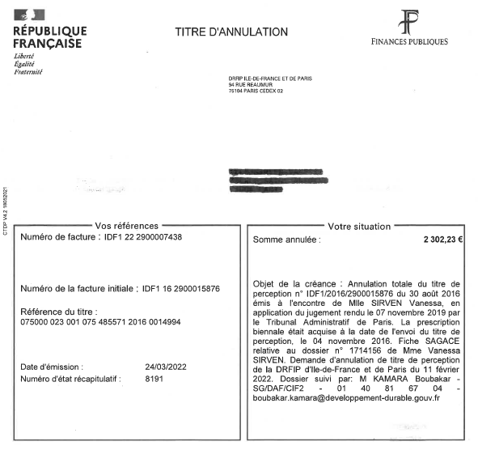

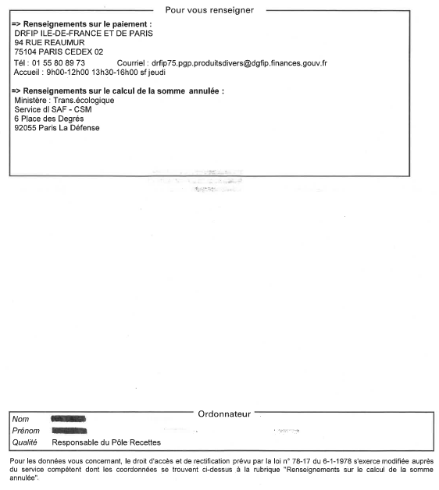

## Annexe n° 9 : Procédure de rétablissement de crédits

**FICHE PRATIQUE**

**Requête CHORUS ZRNF11**

**« Situation des rétablissements de crédits »**

**Cette fiche a pour but d'apporter une aide aux services pour le suivi et la demande de rétablissements de crédits – Titre 2 – dans l’application CHORUS**

Pour permettre au service des ressources humaines de suivre les rétablissements de crédits, le service budget logistique pourra fournir la requête ZRNF11, aménagée de manière à faire ressortir entre autres :

* les recettes facturées
* les recettes recouvrées
* les montants rétablis

1. Requête à mobiliser dans CHORUS

Cœur CHORUS – Requête ZRNF11 « Suivi des rétablissements de crédits »

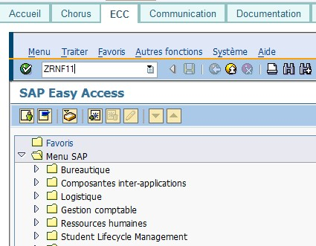

1-1 Saisie des variables

La restitution peut concerner la demande de paiement, les factures RNF ou les rétablissements de crédits. **Quatre onglets de lancements sont possibles :**

* sélection dépense d’origine,
* sélection par ET (Engagement de tiers)
* sélection par facture RNF
* sélection par pièce RDC

Cependant, afin d’obtenir l’ensemble des factures RNF donnant droit à un RDC, il est conseillé de lancer la restitution ZRNF11 **à partir de l’onglet « Sélection par facture RNF »**

*Exemple pour la DRFIP 13 = 0156-CFIP-D013 – pour l’année 2015 –*

**Saisir les informations relatives à**

* la société RNF
* le domaine d’activité
* l’exercice RNF
* le centre financier RNF
* l’étape du RDC : 1- Aucune demande effectuée

2- Demandé par le gestionnaire

Accepté par le comptable

3-

Refusé par le comptable

4-

Remarque : Afin d'isoler uniquement les rétablissements de crédits relatifs aux dépenses de personnel [Titre 2], il est nécessaire de renseigner le critère « compte budgétaire RNF » à l’aide de la racine 48557*. Ainsi libellé, le critère permet de sélectionner tous les rétablissements de crédits en attente sur les comptes 485571, 485572, 485573, 485574 et 485575, imputations propres aux dépenses de personnel.

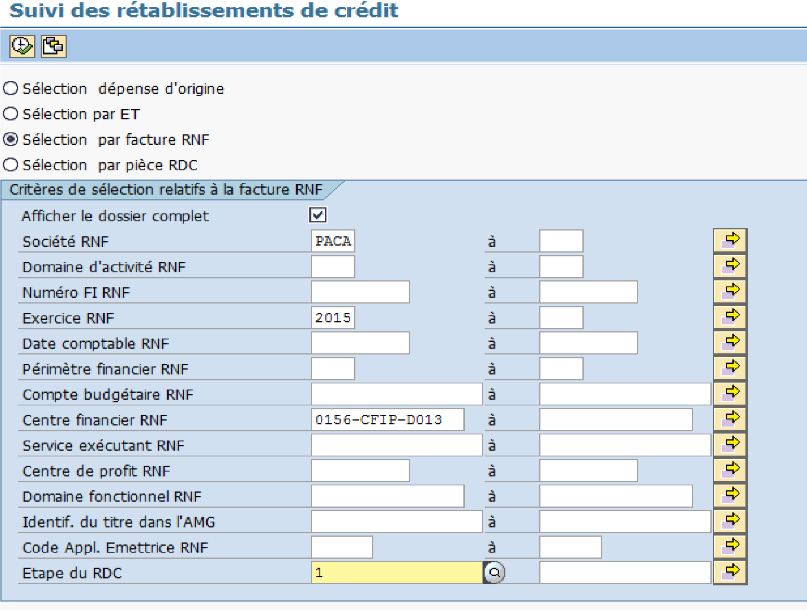

A titre d'exemple, l'exercice 2015 a été saisi.

**Ce champ n'a aucun caractère obligatoire.**

Le laisser vide permet d'afficher l'ensemble des

rétablissements en souffrance tout exercice confondu.

Le résultat «

standard

» s’affiche alors.

1-2 Modification de la mise en forme

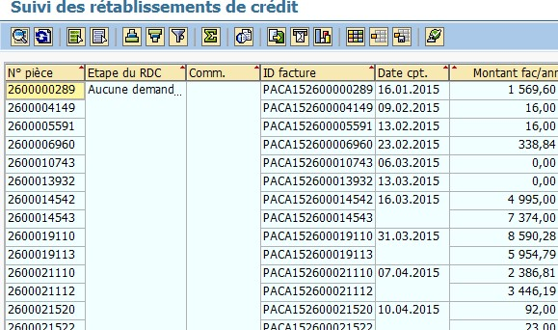

Clic sur

«

Modifier la

mise en

forme

»



Une boîte de dialogue s’ouvre comportant dans la partie gauche les éléments affichés et dans la partie droite les éléments disponibles.

Les flèches entre les deux blocs servent à déplacer les éléments après les avoir sélectionnés.

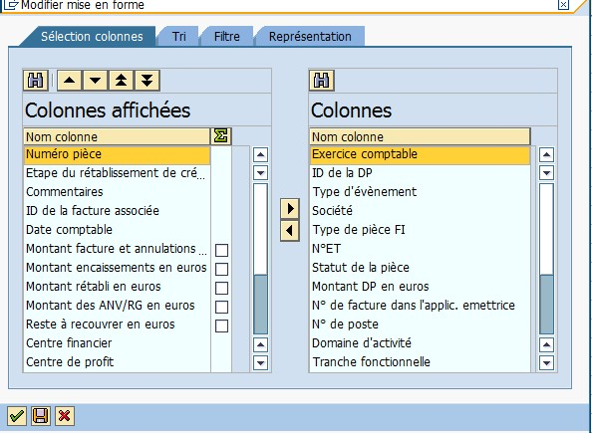

Pour obtenir un tableau synthétique, les éléments suivants seront retenus :

**informations générales**

* centre financier (Programme – BOP – UO)
* exercice comptable
* numéro de pièce
* étape du RDC
* commentaires
* statut de la pièce

**détail**

* montant factures et annulations
* montant encaissé
* montant rétabli
* reste à recouvrer
* texte de poste

1-3 Enregistrer la mise en forme

Vérifier que toutes les informations utiles sont sélectionnées, notamment tous les montants (cf. ci-dessous), et dans l’ordre souhaité puis enregistrer la mise en forme

Si les éléments

sont mal

classés,

utiliser les

flèches pour

les déplacer

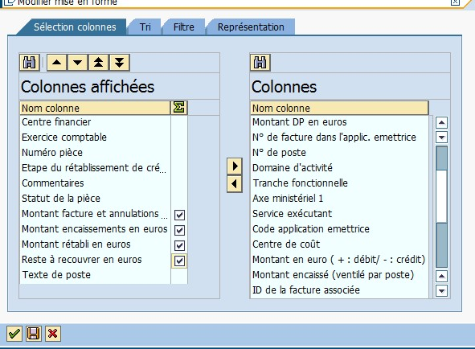

Saisir un nom simple pour la sauvegarde et renseigner la ligne désignation (exemple ci-dessous)

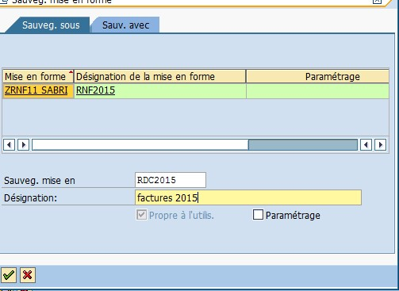

**Cliquer sur valider**

**Cliquer sur enregistrer**

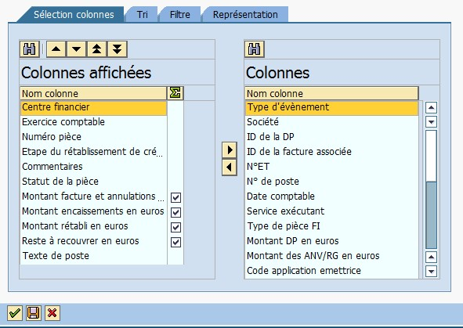

1. A partir de la ZRNF11, détermination des recouvrements donnant lieu à rétablissement de crédits »

Le montant des recouvrements donnant lieu à rétablissement de crédits se calcule par la différence entre la colonne « Montant encaissements et la colonne « Montant rétabli ». Le montant à rétablir se calcule par facture RNF.

|  |
| --- |
| **La colonne « Montant rétabli » peut être vide malgré la comptabilisation d’écriture de rétablissement de crédits.**  **Cela s’explique par le fait que les rétablissements de crédits effectués avant 2014 ne sont rattachés à aucune facture RNF dans la ZRNF11, mais aussi que le numéro de facture renseigné sur la pièce de rétablissement de crédits sur la zone « texte d’en tête » ne respecte pas le formalisme de la zone de référence : société, exercice, numéro de facture.**  **Il conviendra donc de s’assurer que le recouvrement n’a pas donné lieu à rétablissements de crédits via la restitution ZRNF11 pièce RDC, et/ou la restitution ZJDP (journal des pièces).** |

2-1 Demande de rétablissement de crédits

Après avoir déterminé le montant à rétablir, le gestionnaire doit sélectionner la facture RNF donnant lieu à



rétablissement de crédits puis cliquer sur le bouton :

**«**

**modifier étape ou commentaire RDC**

**»**

La fenêtre suivante s’ouvre

:

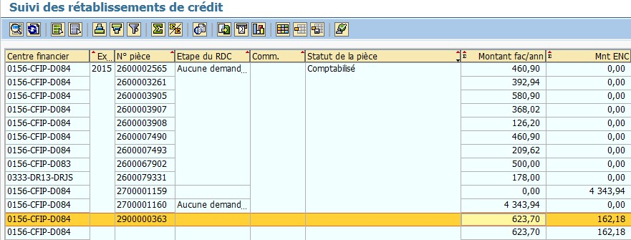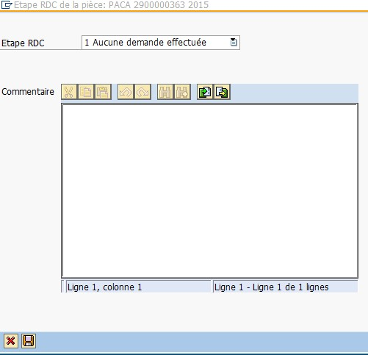

Numéro de la pièce

RNF

Pour accéder au menu déroulant, il faut cliquer sur le bouton 1 et **sélectionner « 2 Demandé par le gestionnaire ».**

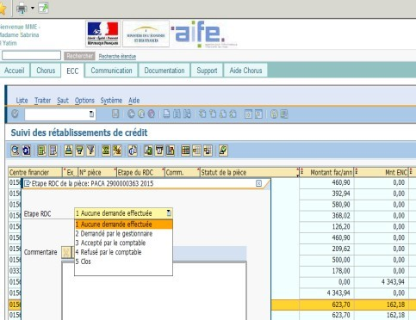

Le gestionnaire a la possibilité d’ajouter un commentaire en saisie libre :

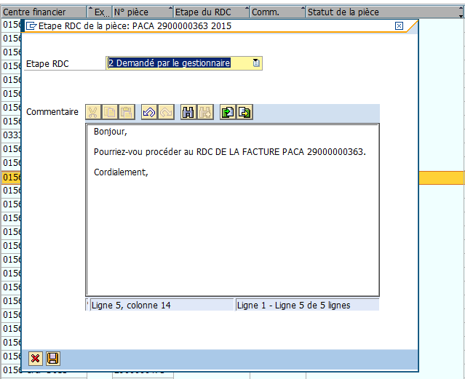

**Puis enregistrer.**

Ensuite, le service gestionnaire peut vérifier la comptabilisation de la demande de rétablissements de crédits en cliquant sur le numéro de la pièce.

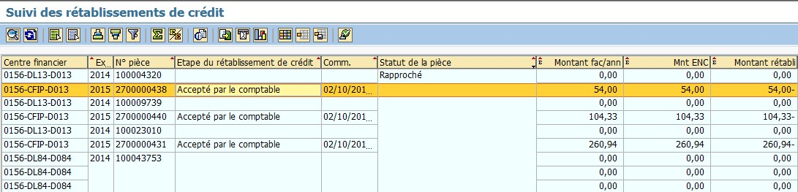

Le gestionnaire doit sélectionner ensuite la facture RNF donnant lieu à rétablissement de crédits puis **cliquer sur le bouton « modifier étape ou commentaire RDC ».** Il peut ainsi visualiser le commentaire éventuel du comptable et le numéro de la pièce comptable du RDC.

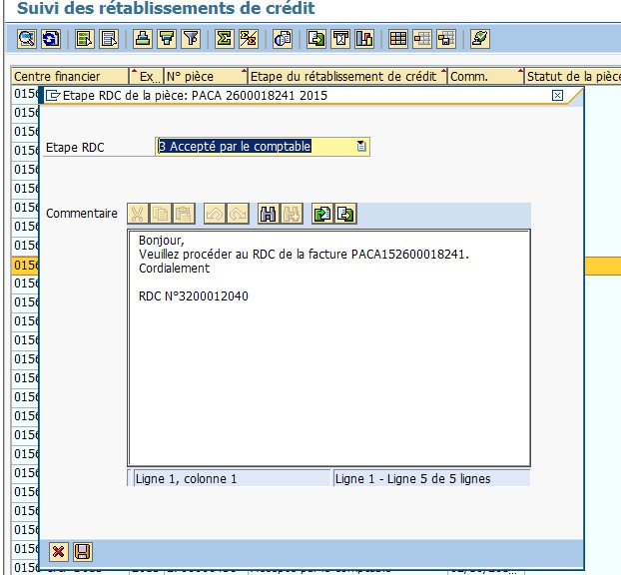

L’écriture de rétablissements de crédits viendra alimenter la restitution ZRNF11 avec une pièce RDC et l’actualisation de la colonne « Montant rétabli »

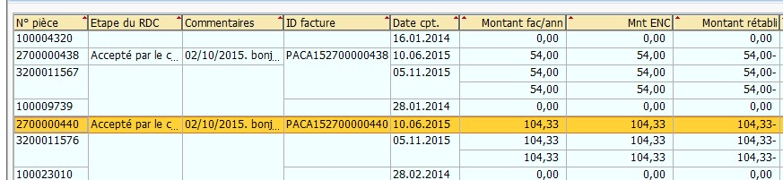

2-2 Clôture du rétablissement de crédits

Après chaque comptabilisation des opérations de rétablissement de crédits, le gestionnaire doit actualiser la ZRNF11 afin de clore les demandes en instance.

Ainsi, il doit établir un **filtre sur « Etape du RDC »** et **sélectionner « accepté par le comptable ».**



Après s’être assurer que le montant rétabli a été actualisé, il faut sélectionner la facture RNF puis **cliquer**

**sur le bouton «**

**modifier étape ou commentaire**

**RDC**

**»**

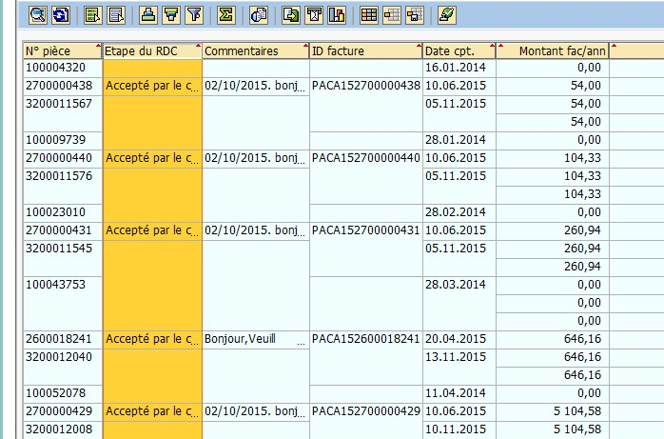

Puis accéder au menu déroulant et **sélectionner « 5 Clos » puis enregistrer**.

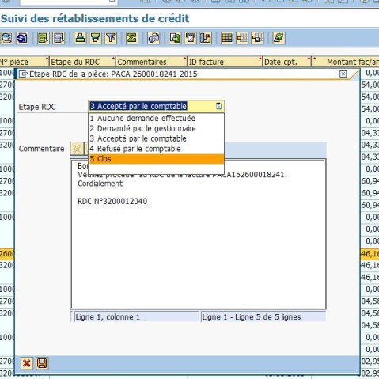

Ainsi le rétablissement de crédits a été comptabilisé par le comptable et clos par le gestionnaire.

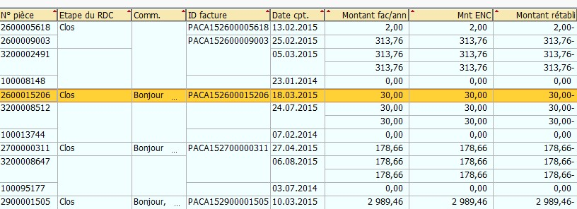

## Annexe n° 10 : Exemple d’un PKO retraité par le ministère sur le transfert primes-points

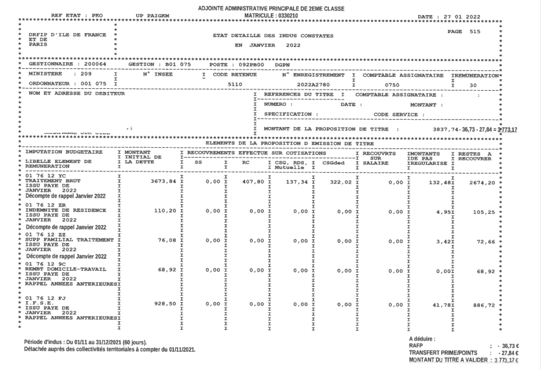

## Annexe n° 11: Exemple d’un PKO retraité par le ministère sur le complément indemnitaire annuel

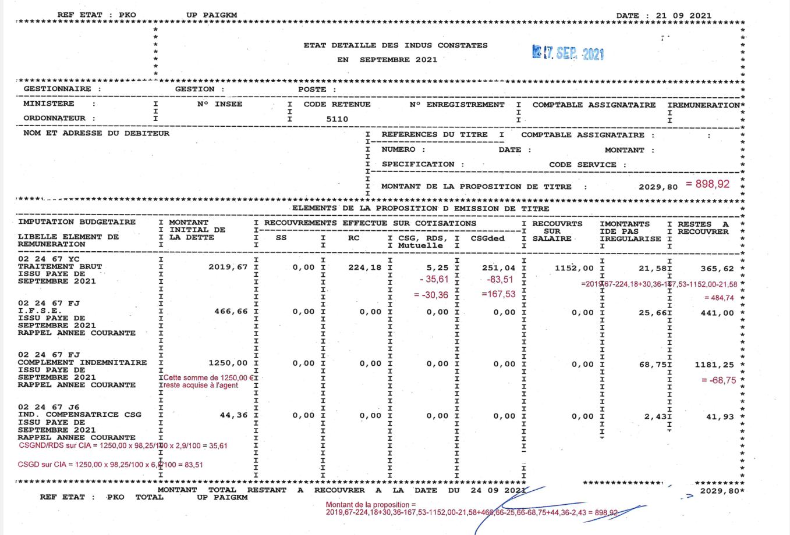

## Annexe n° 12 : Calculatrice modulation d’un titre à valider

Nota Bene -Alerte sur l’utilisation de la calculatrice: les taux de cotisations et valeur du point d’indice fonction publique peuvent évoluer.

|  |  |
| --- | --- |
| * Outil de calcul du montant à déduire de l’indu en cas d’annulation partielle du TAV |  |

1. Part du salaire net qui peut faire l’objet d’une cession ou d’une saisie. Cette part est déterminée par un barème qui est revalorisé périodiquement. Ces dispositions sont prévues aux articles L 3252-1 à L 3252-13 et R3252-1 à R3252-49 du code du travail.
2. Décret n° 97-775 du 31 juillet 1997 relatif à l'émission des ordres de recouvrer pour les créances mentionnées aux articles 112 à 124 du décret n° 2012-1246 du 7 novembre 2012 relatif à la gestion budgétaire et comptable publique,
3. Jusqu’en septembre 2018, les précomptes non recouvrés en paie après un délai de 4 mois étaient automatiquement transformés en TAV.
4. Décret n° 97-775 du 31 juillet 1997 relatif à l'émission des ordres de recouvrer pour les créances mentionnées aux articles 112 à 124 du décret n° 2012-1246 du 7 novembre 2012 relatif à la gestion budgétaire et comptable publique
5. La restitution « INF-RNF-11 » a pour but d’établir un suivi budgétaire agrégé des factures par Centre de profit ou Service exécutant, de leur création jusqu’à leur recouvrement. Cet état permet d’accéder, par saut, au détail des titres restitués (INF-RNF-30)
6. La restitution « INF-RNF-30 », accessible uniquement par « saut » à partir de la INF-RNF-11, a pour but de suivre de manière détaillée l’ensemble des factures d’un service selon leurs statuts en faisant apparaître : le numéro du titre en question, le tiers concerné, le montant, son statut
7. Des travaux ont été initiés avec la Caisse des dépôts et consignations, gestionnaire administratif du fonds RAFP, pour mettre à jour la procédure de récupération des trop-versés de cotisations RAFP.
8. Voir fiche métier ZPHY/ZTAE sur Diapason (accès interministériel) : [DIAPASON](https://chorus-diapason.finances.ader.gouv.fr/) > Domaines Chorus > Tiers > 2 - Fiches métier : Les règles de saisie et de gestion par groupe de comptes > ZPHY et ZTAE - Personnes physiques et Agents de l’État > Pièces jointes : [FM-ZPHY-ZTAEv4-4.pdf](https://chorus-diapason.finances.ader.gouv.fr/docs/tiers_zphy-ztae/?bp-attachment=FM-ZPHY-ZTAEv4-4.pdf) (page 7).

   Il est préférable, pour un TAV, de garder le même numéro de tiers Chorus donc le nom et prénom de l’agent décédé d’une part, et de renseigner, d’autre part, l'adresse du notaire ou de l'héritier à l’aide des champs « n° » « rue » « code postal » et « ville » et renseigner le complément d’adresse (champ « arrondissement ») comme suit :  
   - Notaire : « Ssion par Me XXXXX »  
   - Héritier : « Ssion par M YYYYY » ou « Ssion par Mme YYYYY »  
    Le mot clé « Ssion » pour succession doit être mentionné.
9. Note de service SRE n° 12/40917 du 06/06/2013 relative aux modalités de traitement des recettes non fiscales du CAS Pensions relatives aux validations de services auxiliaires (VSA) et aux rachats d'années d'études supérieures (RAES).
10. Les indus de rémunération correspondent aux types de pièce KF (Facture d’indu sur T2). Les titres d’annulation/réduction prennent la forme de pièce KE. Le « statut de la facture » permet de connaître son positionnement dans le circuit de validation : « 1 » (complète) correspond à un TAV préenregistré, présent dans la bannette du CSP, « 2 » (validé) correspond à un TAV validé par le CSP et donc à un titre de perception présent dans la bannette du comptable, « 3 » (comptabilisée) correspond à un titre de perception pris en charge par le comptable et dont on peut consulter le recouvrement.
11. *Depuis le 1er septembre 2019 pour les départements d’Ile-de-France*
12. *Avant cette date, le comptable en charge du recouvrement (CR) était celui du lieu de résidence du redevable. Le CC et le CR pouvait donc être deux comptables différents.*
13. *Article 55 – III : B de la loi n° 2010-1658 du 29 décembre 2010 de finances rectificative pour 2010 : « Donne lieu à l'application d'une majoration de 10 % tout retard dans le paiement des créances qui font l'objet d'un titre de perception que l'Etat délivre dans les conditions prévues à l'article L. 252 A du livre des procédures fiscales pour le recouvrement des recettes de toute nature qu'il est habilité à recevoir.*

    *Cette majoration, perçue au profit de l'Etat, s'applique aux sommes comprises dans le titre qui n'ont pas été acquittées le 15 du deuxième mois qui suit la date d'émission du titre de perception.»*
14. *La compensation est une procédure de recouvrement inscrite au code civil (cf. Articles 1347 et s.), qui prévoit que lorsque deux personnes sont débitrices l’une envers l’autre, une compensation s'opère entre les dettes des deux parties, et éteint ces dettes à concurrence de leur montant respectif et dans la limite de la quotité saisissable pour le salarié. La compensation s’opère de plein droit, sous réserve d'être invoquée.* 